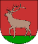
MĚSTO LETOHRAD
Zastupitelstvo města Letohrad
Václavské náměstí 10, 561 51 Letohrad
IČO: 00279129, DIČ: CZ 00279129, tel.: 465 676 420

Obecně závazná vyhláška města Letohrad

kterou se zakazuje požívání alkoholických nápojů za účelem zabezpečení místních záležitostí veřejného pořádku na vymezených veřejných prostranstvích

Číslo jednací | 1868/2023/MULET/2000 | Číslo usnesení 89/2023

Platnost od: | 15.03.2023 | Platnost do: | odvolání
Účinnost od: | 01.04.2023

 | Jméno | Dne | Podpis
Vypracoval | Mgr. Kateřina Halbrštátová  tajemnice | 09.02.2023 | v.r.
Schválil | Zastupitelstvo města | 13.03.2023

Zastupitelstvo města Letohrad se na svém zasedání dne 13.03.2023 usnesením číslo 89/2023 usneslo vydat na základě ustanovení § 10 písm. a) a ustanovení § 84 odst. 2 písm. h) zákona č. 128/2000 Sb., o obcích (obecní zřízení), ve znění pozdějších předpisů, tuto obecně závaznou vyhlášku (dále jen „vyhláška“):

Čl. 1
Předmět a cíl

- Předmětem této vyhlášky je zákaz požívání alkoholických nápojů, neboť se jedná o činnost, která by mohla narušit veřejný pořádek v obci nebo být v rozporu s dobrými mravy, ochranou bezpečnosti, zdraví a majetku.
- Cílem této vyhlášky je vytvoření opatření směřujících k zabezpečení místních záležitostí veřejného pořádku, jako stavu, který umožňuje pokojné soužití občanů i návštěvníků města Letohradu, vytváření příznivých podmínek pro život a zlepšování estetického vzhledu města.

Čl. 2
Vymezení pojmů

- Veřejným prostranstvím jsou všechna náměstí, ulice, tržiště, chodníky, veřejná zeleň, parky a další prostory přístupné každému bez omezení, tedy sloužící obecnému užívání, a to bez ohledu na vlastnictví k tomuto prostoru.
- Alkoholickým nápojem se rozumí nápoj obsahující více než 0,5 % objemových ethanolu.

Čl. 3
Zákaz požívání alkoholických nápojů na některých veřejných prostranstvích

Požívání alkoholických nápojů a zdržování se s otevřenou nádobou s alkoholickým nápojem (dále jen „zákaz požívání alkoholických nápojů“) je zakázáno na veřejných prostranstvích vymezených v příloze č. 1 této vyhlášky.
Čl. 4
Výjimky ze zákazu konzumace alkoholických nápojů na veřejném prostranství
Zákaz požívání alkoholických nápojů na veřejném prostranství dle článku 3 se nevztahuje:
- na prostory zahrádek a předzahrádek restauračních zařízení a provozoven, kde je provozována živnost, a to v rámci provozní doby,
- na veřejná prostranství se zákazem konzumace alkoholických nápojů dle čl. 3 při pořádání kulturních, sportovních a společenských akcích,
- na dobu od 16.00 hodin 31. 12. do 05.00 hodin 1. 1. v každém kalendářním roce.
Čl. 5
Zrušovací ustanovení

Tato vyhláška ruší obecně závaznou vyhlášku č. 4/2021, kterou zakazuje požívání alkoholických nápojů za účelem zabezpečení místních záležitostí veřejného pořádku na vymezených veřejných prostranstvích ze dne 23.06.2021.

Čl. 6
Účinnost

Tato vyhláška nabývá účinnosti 01.04.2023.

Bc. Jiří Chalupník v.r. Petr Fiala v.r.
1. místostarosta starosta

Příloha č. 1 k obecně závazné vyhlášce
Přehled veřejných prostranství, na kterých je zakázáno požívání alkoholických nápojů:

- Dětské hřiště Spořilov, veřejná prostranství v areálu ZŠ na ul. Komenského, kaple sv. Jana Nepomuckého „Na kopečku“, areál zámku a zámeckého parku, ulice Vitanovského (směr park), Václavské náměstí, průchod MěÚ Letohrad, ulice Komenského, Náměstí Svobody, ulice Palackého, dětské hřiště u prodejny COOP (Bečvárna)

- Skatepark, dětské hřiště na sídlišti U Dvora, fotbalové hřiště na sídlišti U Dvora

- Veřejné prostranství v areálu ZŠ U Dvora, hlavní přístup k ZŠ U Dvora, dětské hřiště u ZŠ U Dvora, autobusové nádraží, veřejné prostranství v okolí nádražní budovy

- Dětské hřiště u školy na Orlici

- Dětské hřiště v Mírových sadech, veřejné prostranství v okolí Hotmarovy kaple

- Dětské hřiště na Kunčicích u prodejny Konzum

Dětské hřiště Spořilov, veřejná prostranství v areálu ZŠ na ul. Komenského, kaple sv. Jana Nepomuckého „Na kopečku“, areál zámku a zámeckého parku, ulice Vitanovského (směr park), Václavské náměstí, průchod MěÚ Letohrad, ulice Komenského, Náměstí Svobody, ulice Palackého, dětské hřiště u prodejny COOP (Bečvárna)
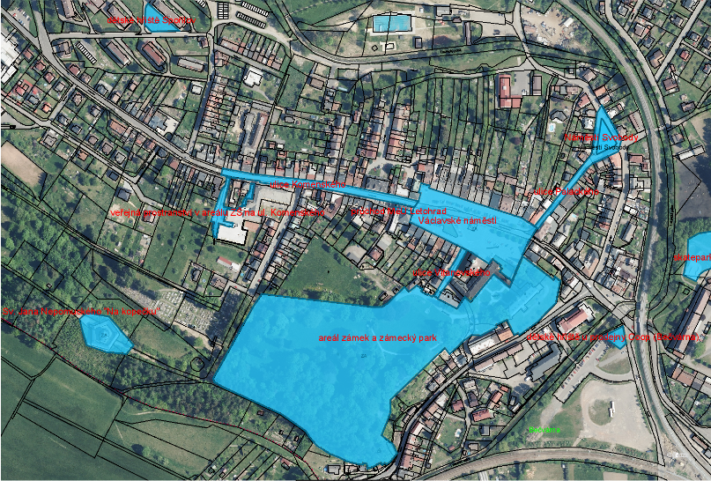

Skatepark, dětské hřiště na sídlišti U Dvora, fotbalové hřiště na sídliště U Dvora
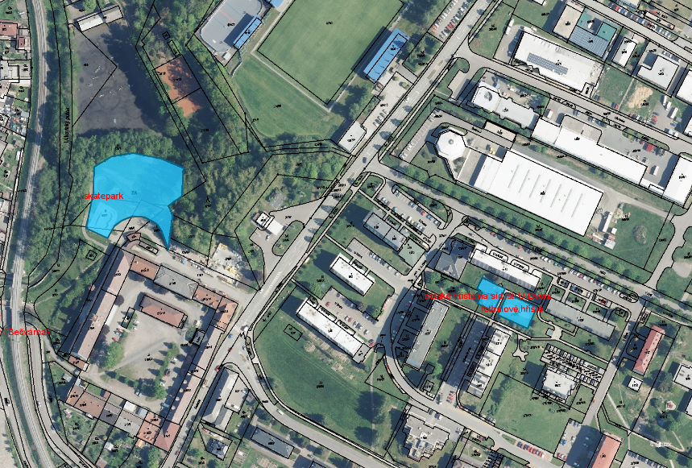

Veřejné prostranství v areálu ZŠ U Dvora, hlavní přístup k ZŠ U Dvora, dětské hřiště u ZŠ U Dvora, autobusové nádraží, veřejné prostranství v okolí nádražní budovy ČD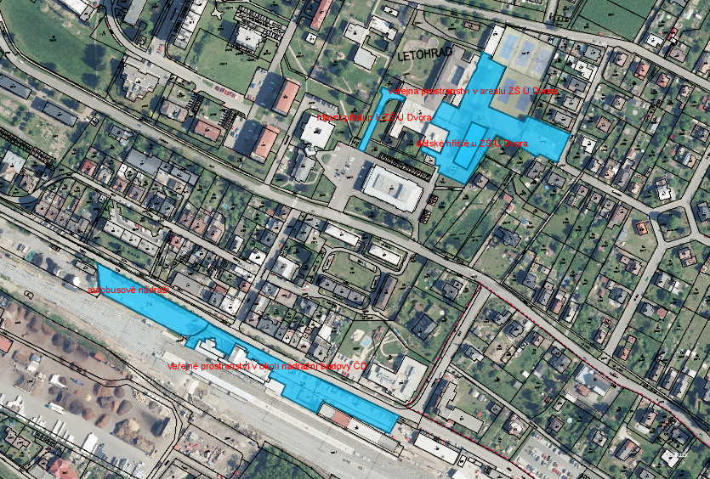
Dětské hřiště u školy na Orlici
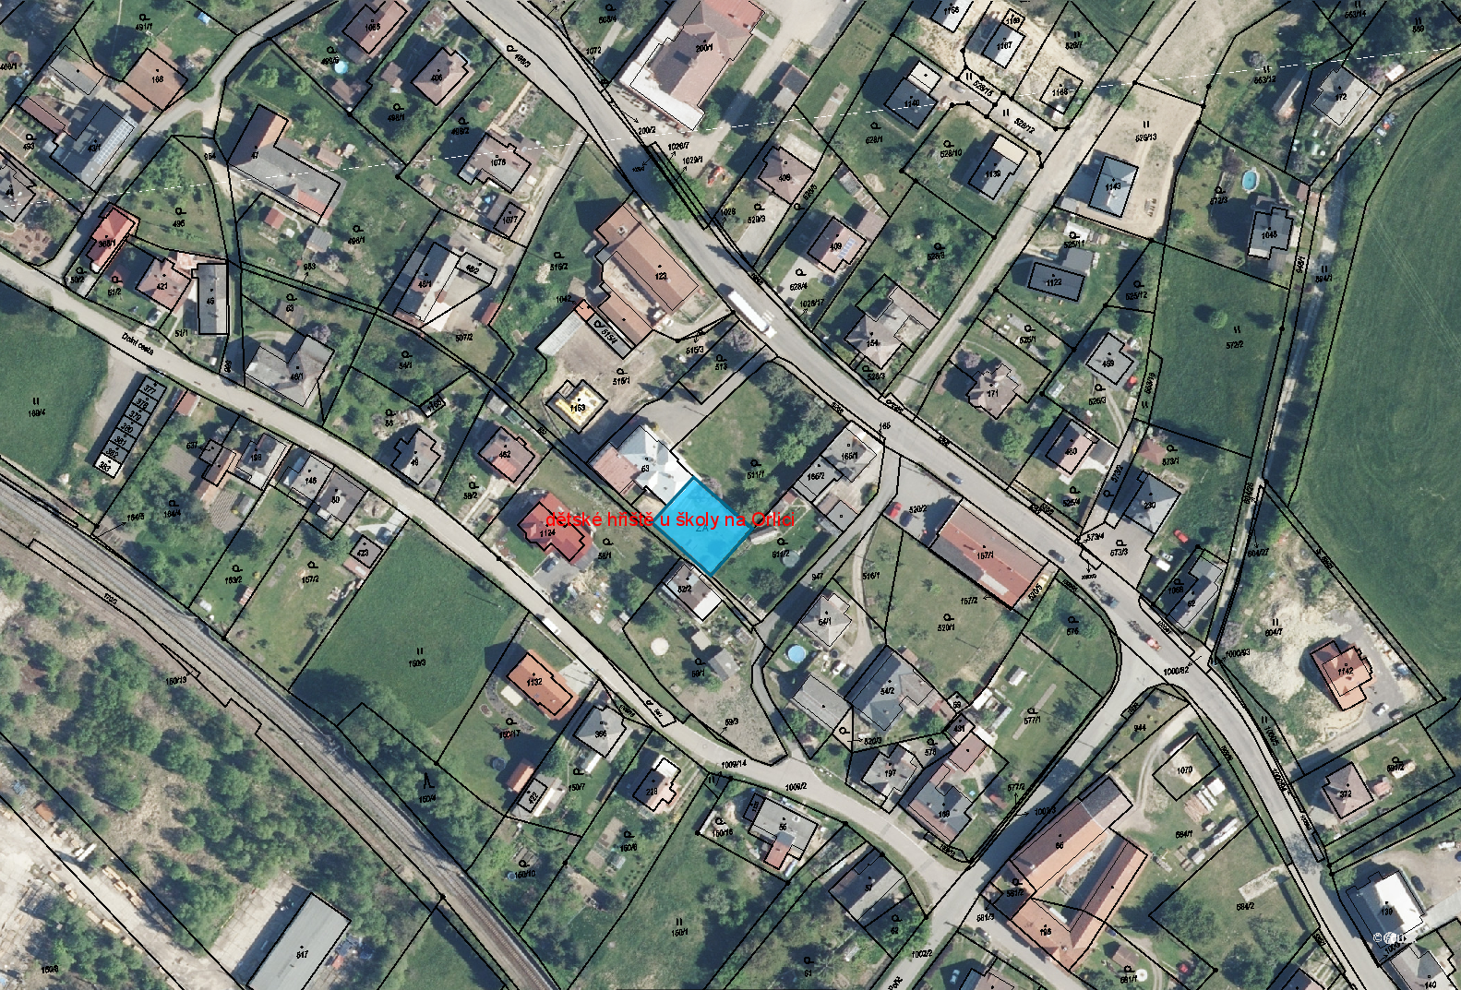
Dětské hřiště v Mírových sadech, veřejné prostranství v okolí Hotmarovy kaple

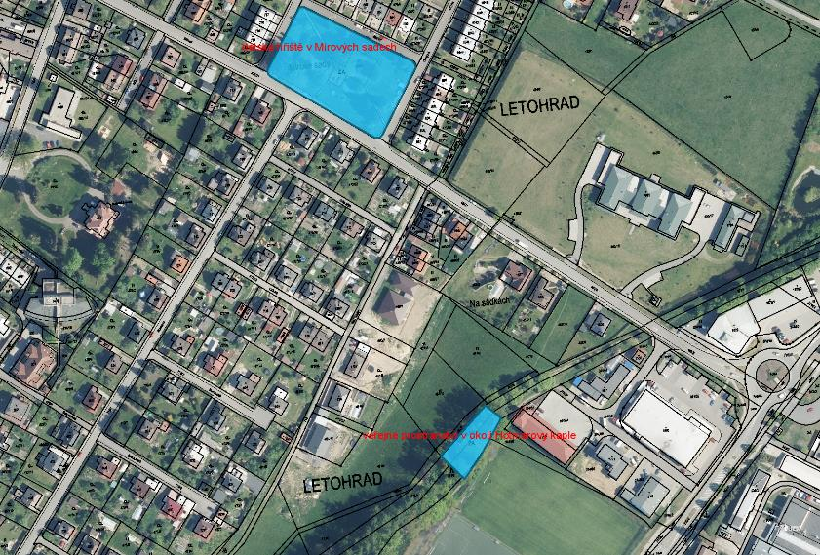
Dětské hřiště na Kunčicích u prodejny Konzum
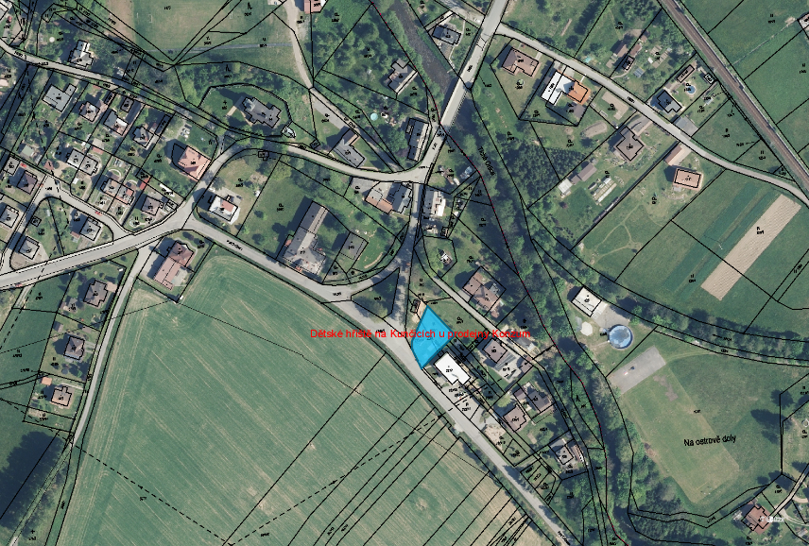

ustanovení § 34 zákona č. 128/2000 Sb., o obcích (obecní zřízení), ve znění pozdějších předpisů
ustanovení § 2 písm. f) zákona č. 65/2017 Sb., o opatřeních k ochraně zdraví před škodlivými účinky návykových látek, ve znění pozdějších předpisů
Zákon č. 455/1991 Sb., o živnostenském podnikání, ve znění pozdějších přadpisů a nařízení vlády č. 278/2008 Sb., o obsahových náplních jednotlivých živností, ve znění pozdějších předpisů

